1. **数据库**

任意选取《实验数据：上证某公司股市数据.CSV》中感兴趣的数据作为本次实验数据，比如选取均价、收盘价、市盈率三列，复制到名为stock的excel，注意excel的文件名和表头即为MySql数据库中的表名和属性名。

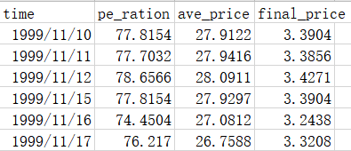

打开MySql的桌面管理工具（如Navicat）,选择自己新建的数据库下的表右键。 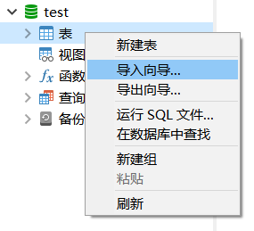

点击导入向导:

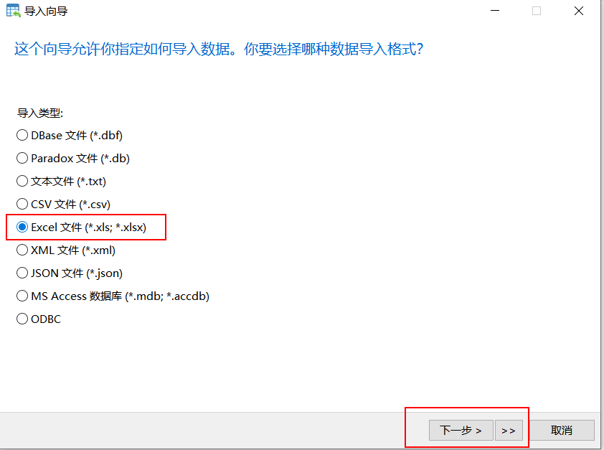

选择你所准备的excel数据：

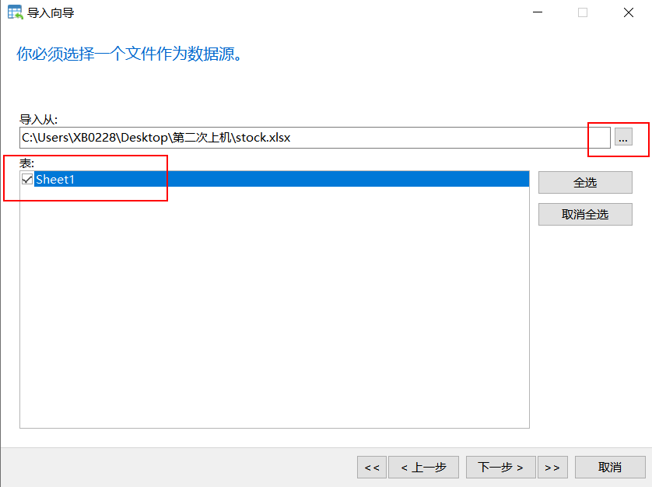

选择表头和数据所在行，点击下一步：

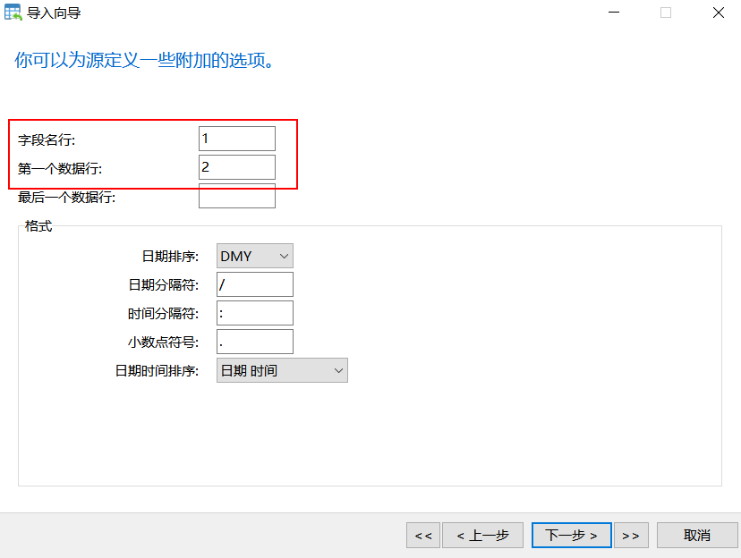

确认你想建的数据表信息，点击下一步：

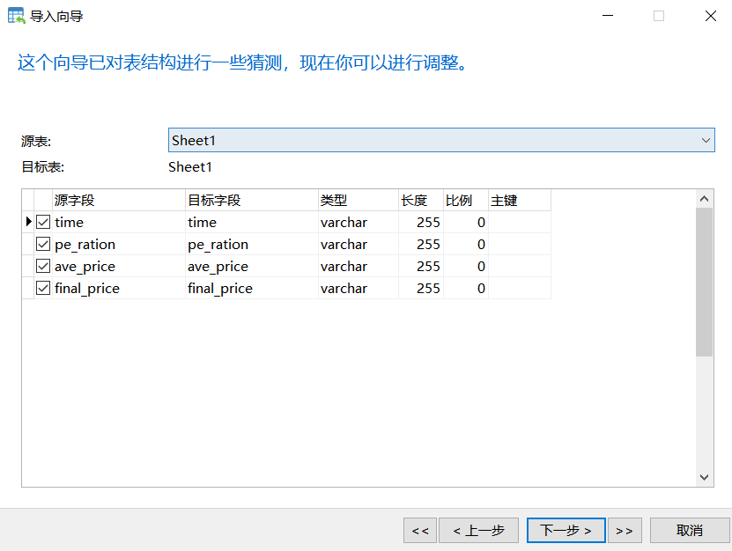

点击开始：

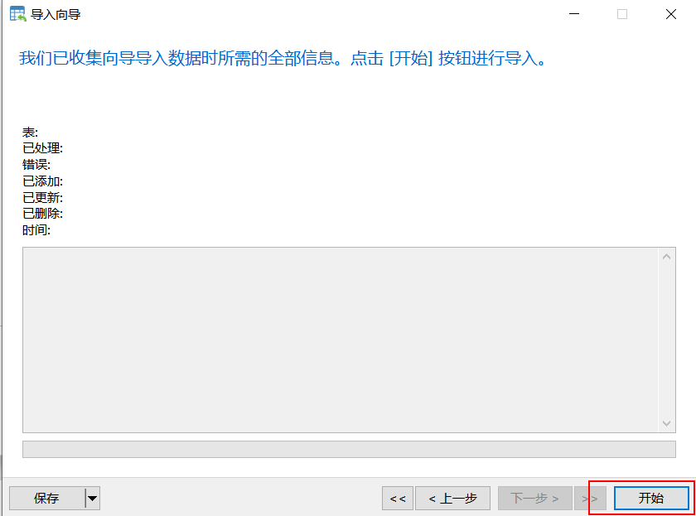

然后就能在数据库中见到stock表：

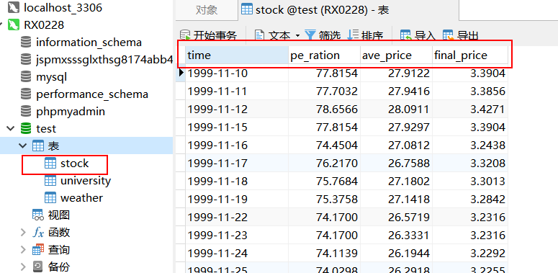

也可以右键表对字段进行修改：

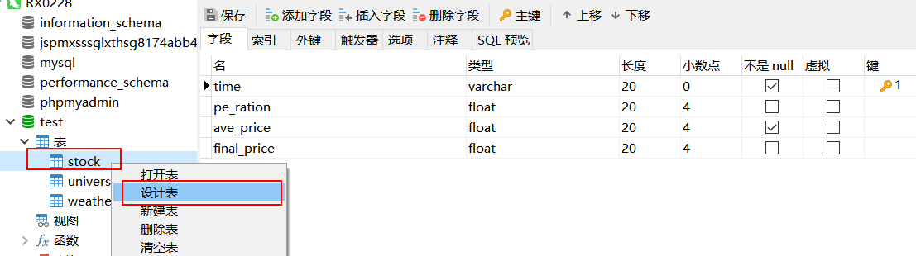

1. **服务端**

打开idea，选择File->New->Project:

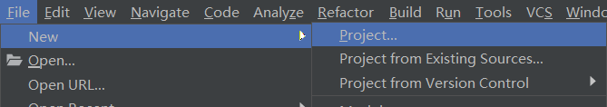

点击Spring Initializr(Spring的脚手架、本质上还是一个maven，只是省去了手动编写pom.xml的一些步骤)，选择相应的jdk版本，点击next：

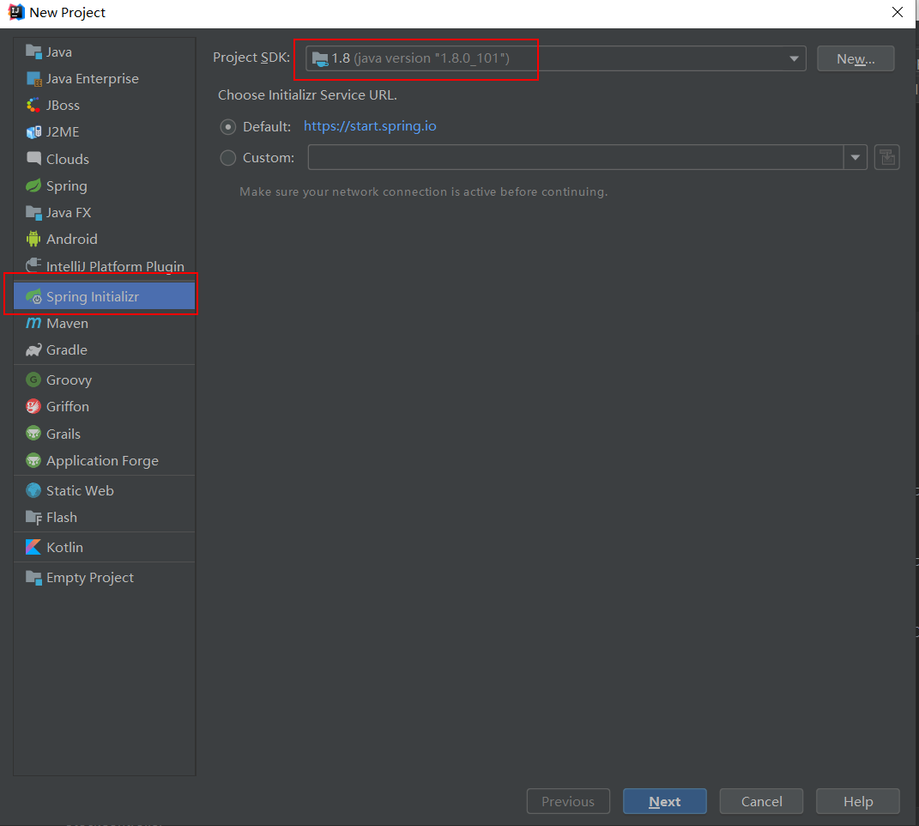

按下图要求填写信息，点击next：

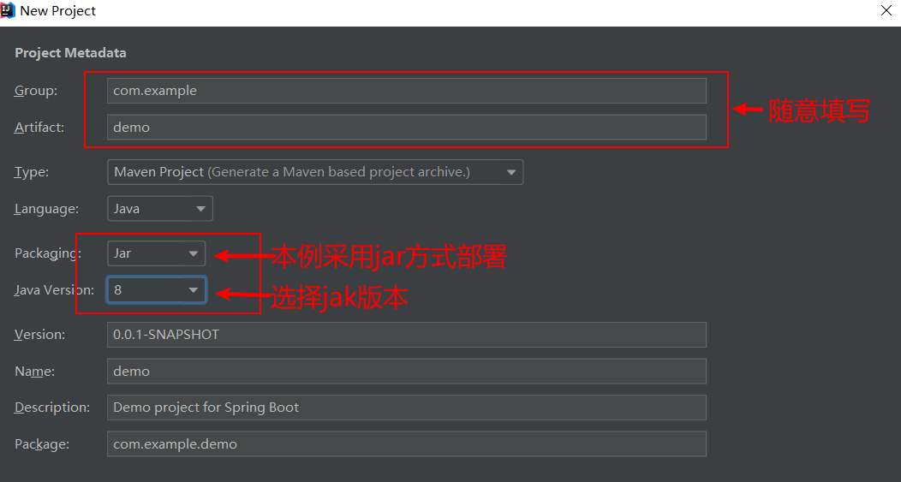

依次选择所用技术的依赖，点击next：

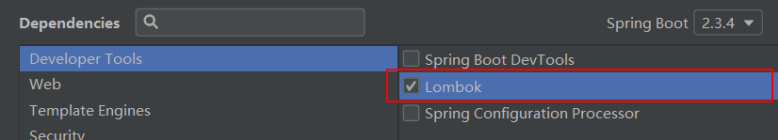

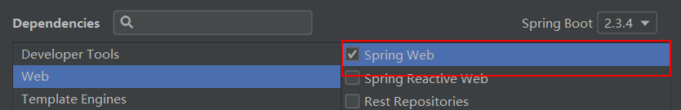

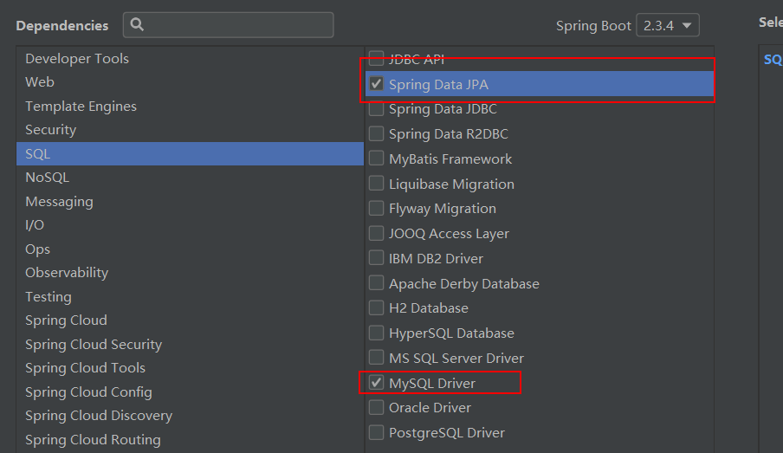

填写项目名，选择存储位置，点击finish：



在项目编写如下文件，其中：

|  |  |
| --- | --- |
| 类名 | 作用 |
| StockController | 负责控制外部的访问，任何请求都是先经过这个类 |
| Stock | 实体类，和数据库的表明对应，类的属性和表的字段名一致 |
| StockRepository | 继承至JPA，负责从数据库读取信息 |
| StockServiceImpl | 主要的业务处理逻辑，负责组装系统需要的数据等等 |
| FinalPriceVO、AvePriceVO、PERationVO | 视图对象，最终返回给前端的数据 |

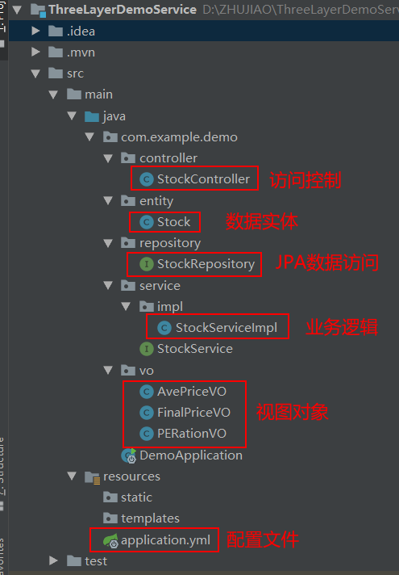

详细请看《源代码的使用》

1. **客户端**

本客户端基于Android，实现三个模块：查看市盈率各段占比、近一个月均价走势、1999-2016年收盘价分布。

1. **新建工程**

打开AndroidStudio，点击File->new->project

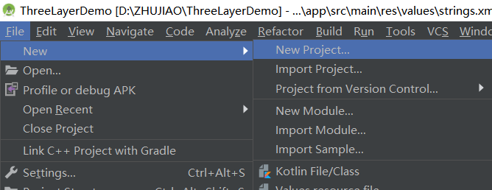

选择任意Activity框架

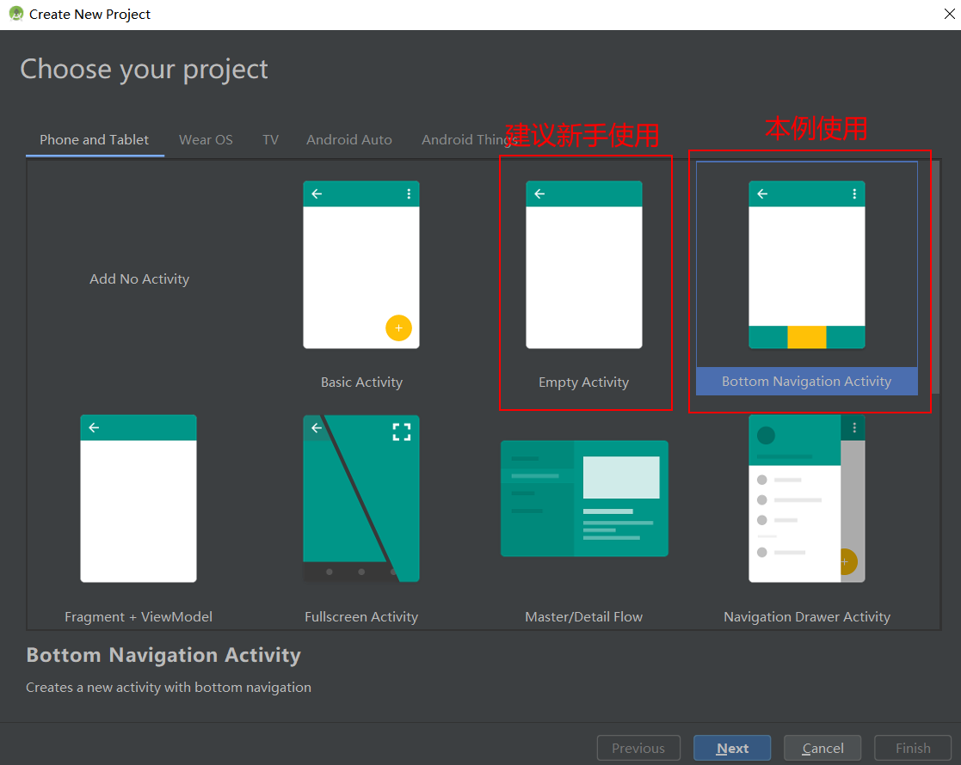

点击next，填写如下信息，点击finish即可:

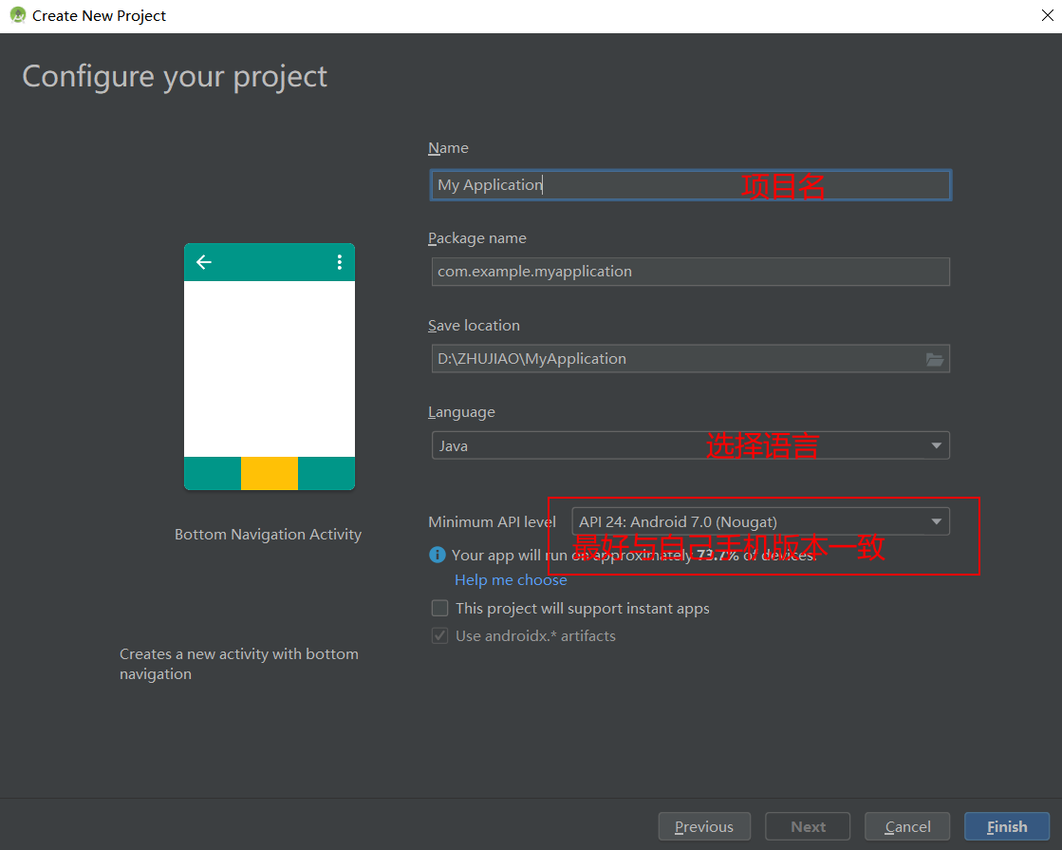

1. **导入相关依赖**
2. 导入图表库

本例使用的是MPAndroidChart，打开bulid.gradle文件：

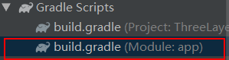

在dependencies下加入implementation 'com.github.PhilJay:MPAndroidChart:v3.0.3'

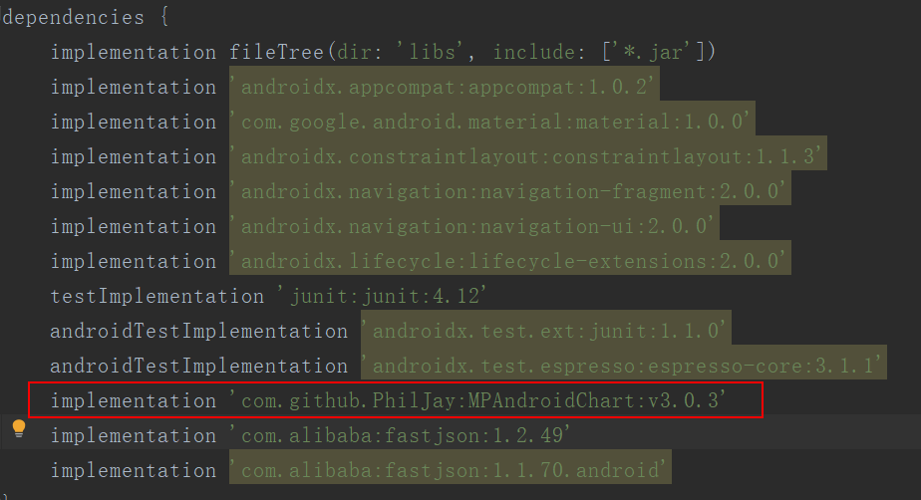

在另一bulid.gradle加入maven { url 'https://jitpack.io' }：

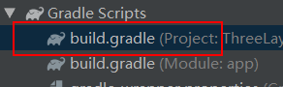

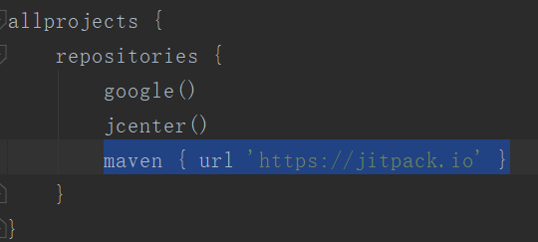

1. 导入fastJson

在bulid.gradle下加入：

implementation 'com.alibaba:fastjson:1.2.49'  
implementation 'com.alibaba:fastjson:1.1.70.android'

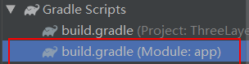

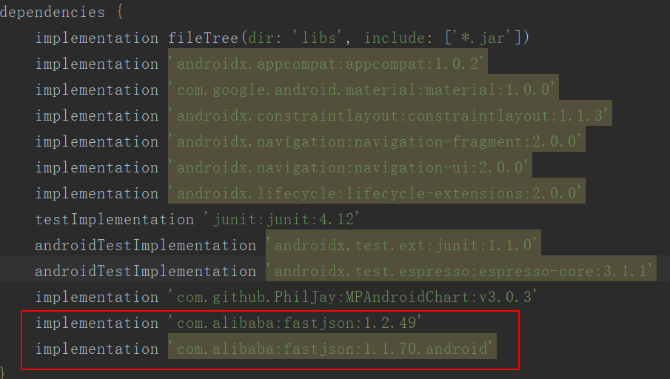

配置完成后，点击右上角Sync Now，等待下载即可：

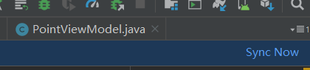

1. **市盈率模块开发：**

三个模块大同小异，在这仅详细讲讲其中一个模块，具体实现细节建议看源码和源码注释。

找到res/layout下的fragment_pie.xml编辑UI:

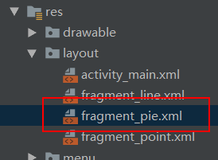

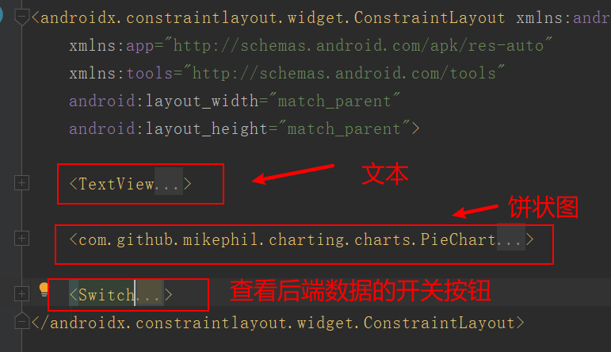

在PieFragment（逻辑代码）下绑定控件：

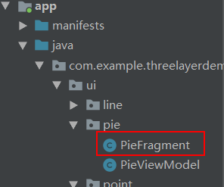

所有控件都是通过findViewById()将Java变量与xml里控件（id）绑定，如：





获取后端数据：

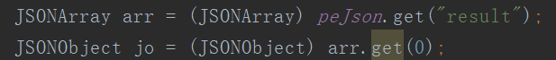

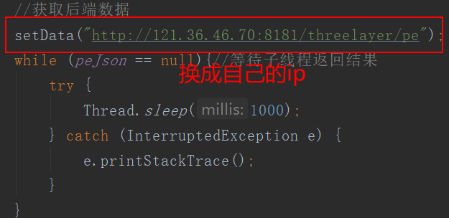

监听数据查看开关按钮查看后端返回的json数据：

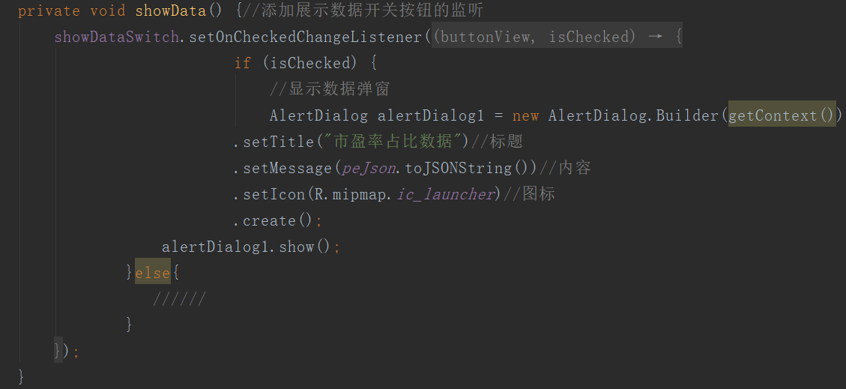

将获取的数据绑定到图表控件上：

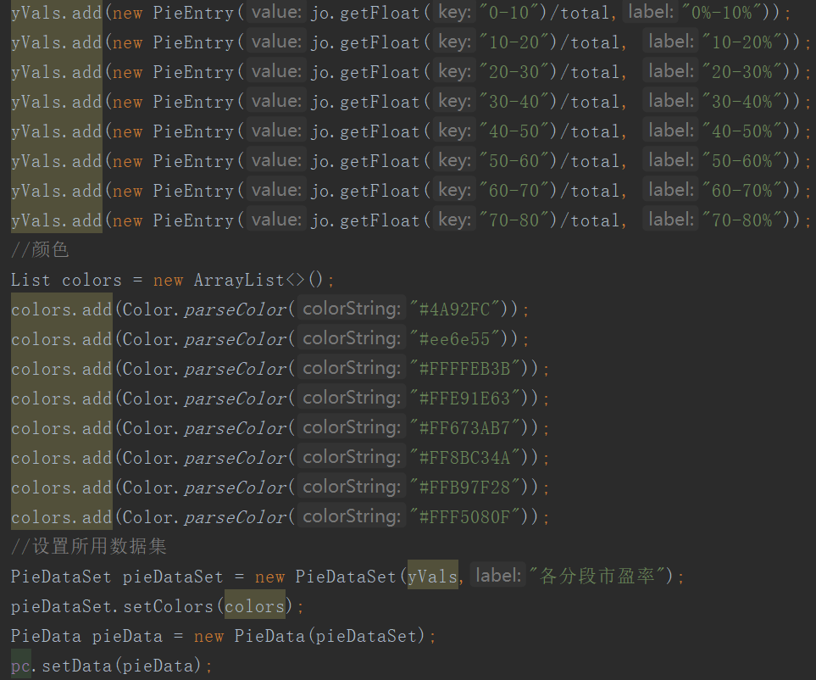

效果如下：

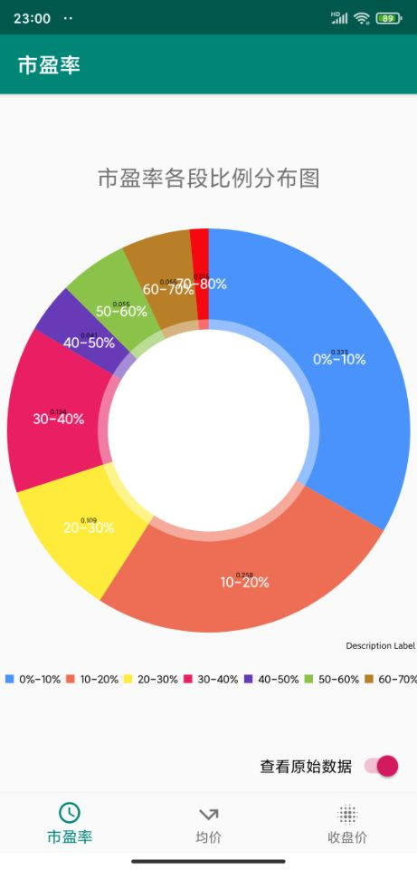 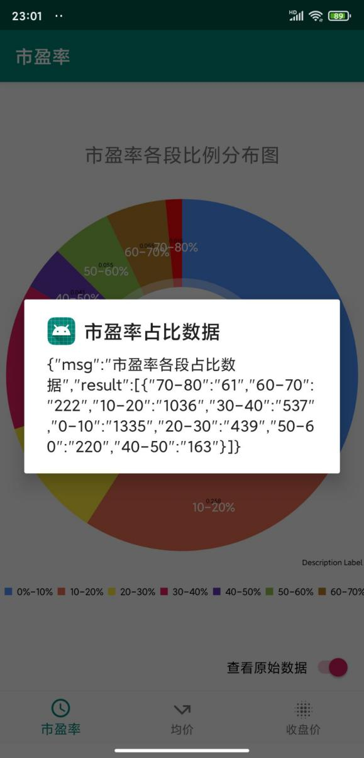

1. **均价走势**

逻辑上和上一模块一样，主要区别在于所用的图表控件（折线图）和图表设置方式不一样。

图表控件位于fragment.xml：

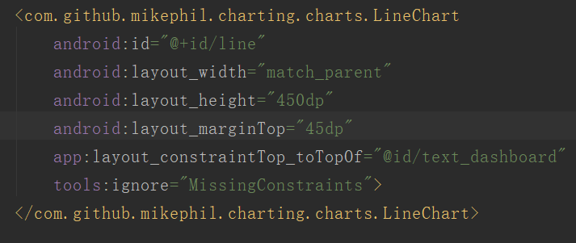

图表设置位于LineFragment的Java文件中：

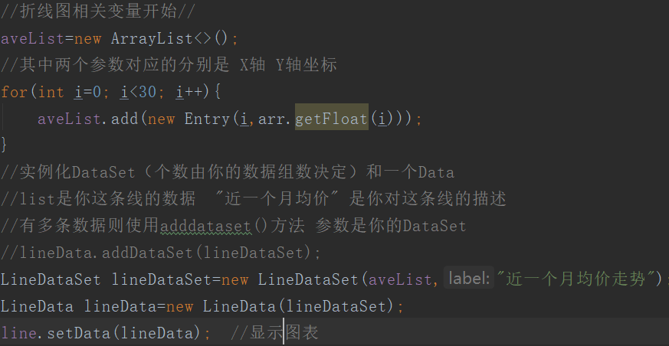

效果：

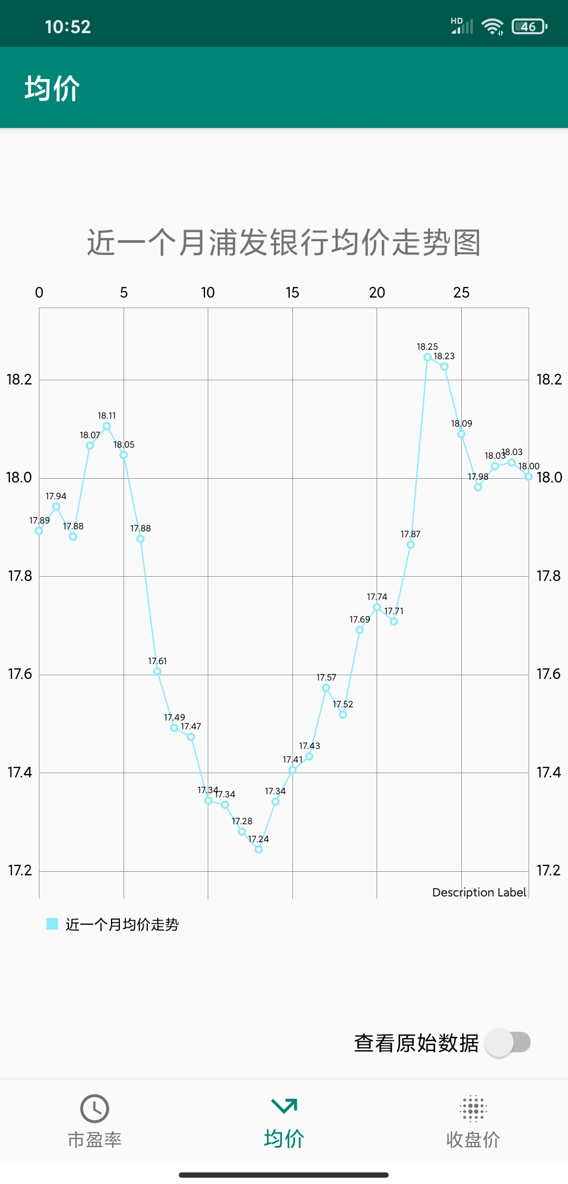 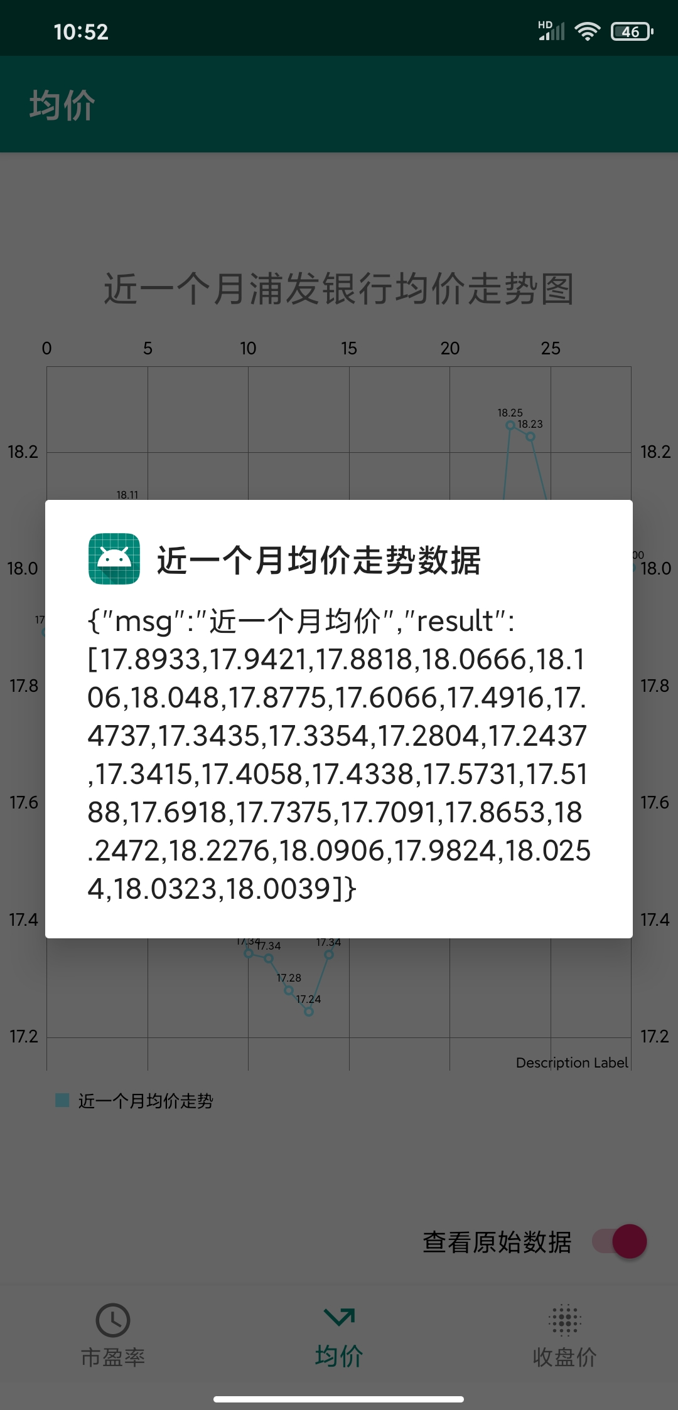

1. **收盘价分布**

逻辑上和第一个模块一样，主要区别在于所用的图表控件（折线图）和图表设置方式不一样。

图表控件位于fragment_point.xml:

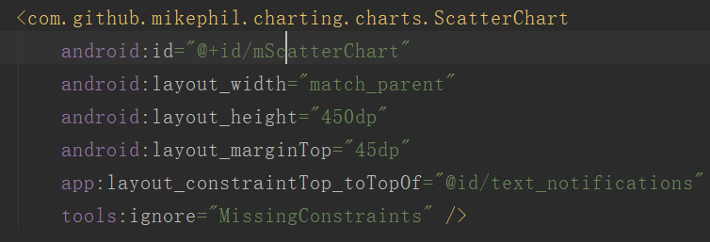

图表设置位于PointFragment的Java文件中,其中基本设置如下：

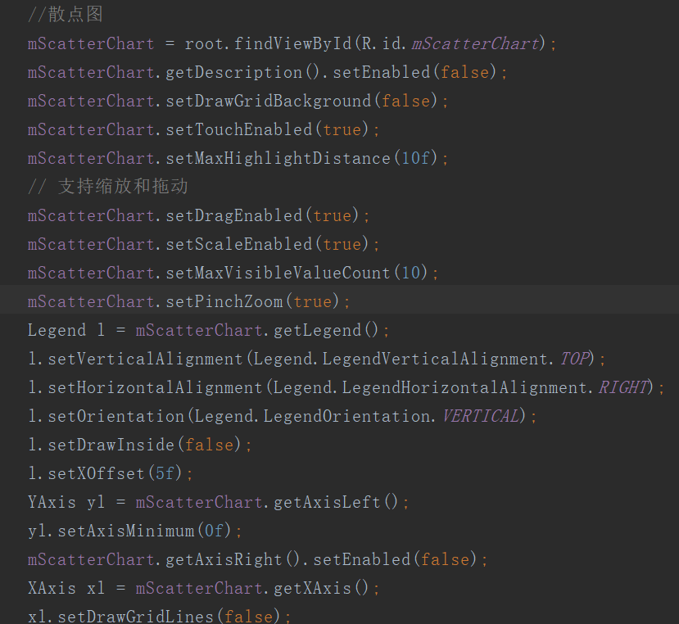

数据设置如下（详细代码可以看源代码，图太长就不贴了）：



效果如下：

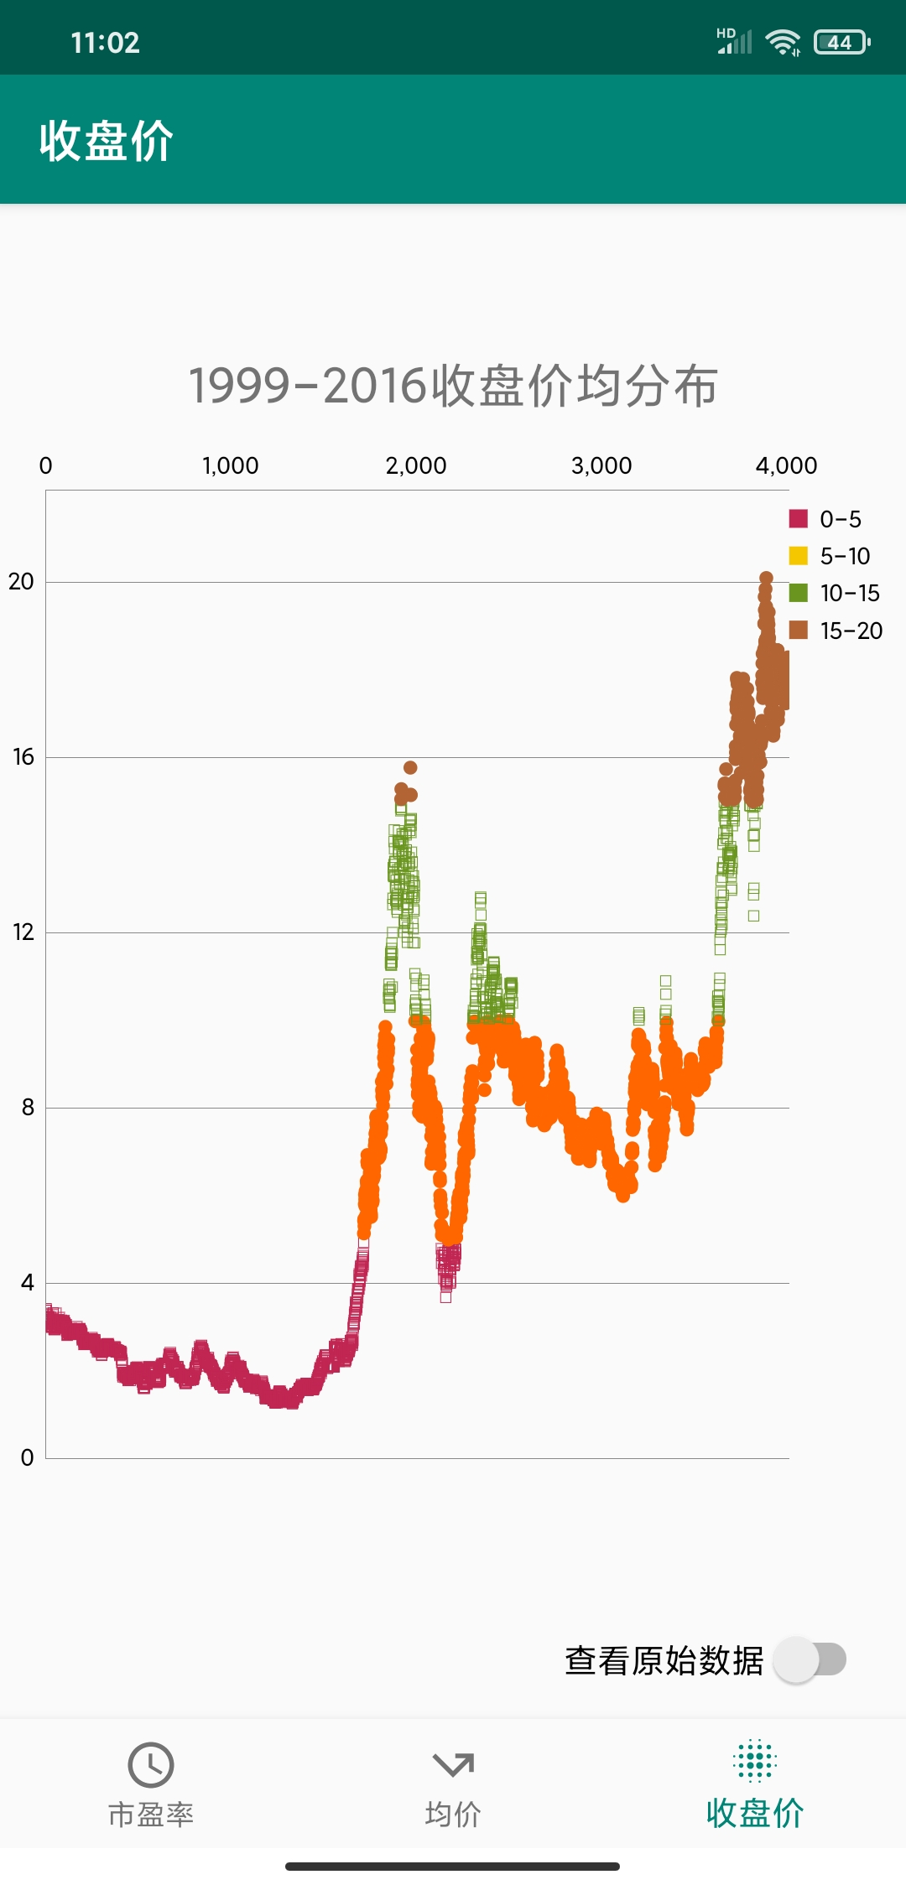 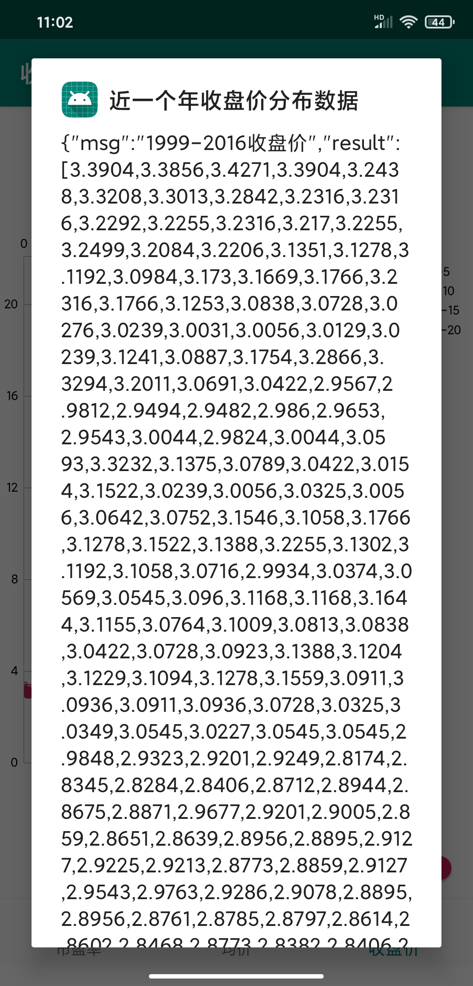

1. **源代码的使用**
2. **服务端**

打开IDEA，点击File->Open，选择ThreeLayerDemoService：

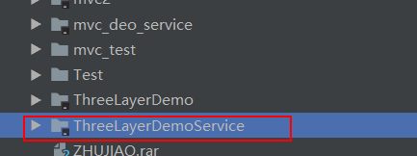

等待IDEA加载，如果右下角出现下图点击ImportChanges，若没有出现说明自动导入了，只需等待加载完成即可:

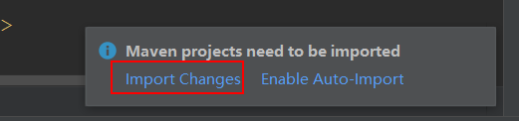

加载完成后，填写配置文件（resources/application.yml）：

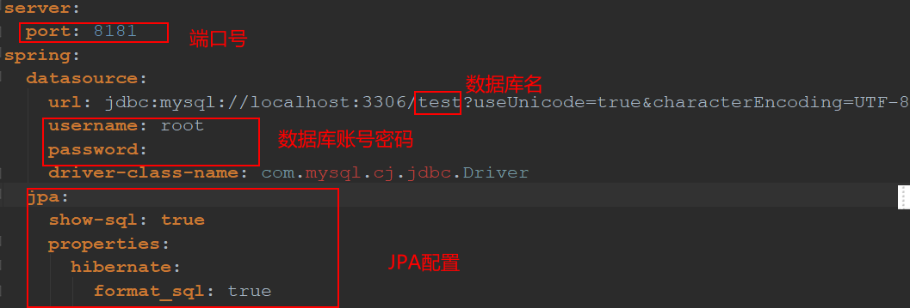

点击run按钮即可（确保MySql已经启动）：

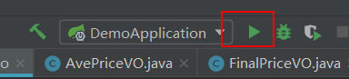

出现下图说明启动成功：

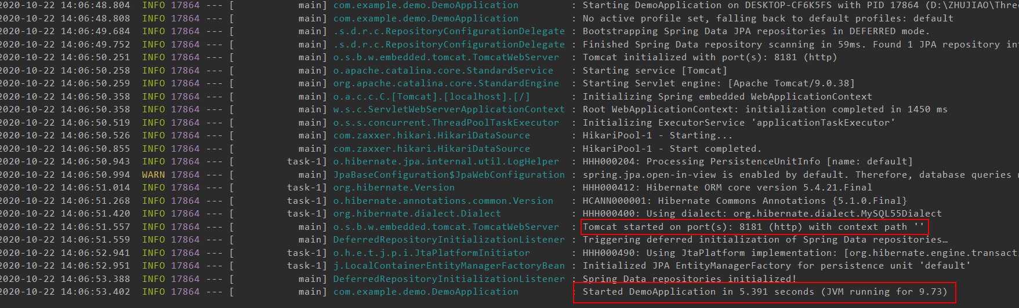

在浏览输入（路径来自StockController）:

<http://localhost:8181/threelayer/ave>,

<http://localhost:8181/threelayer/pe>

<http://localhost:8181/threelayer/final>

依次出现如下json数据说明服务端已经成功运行：

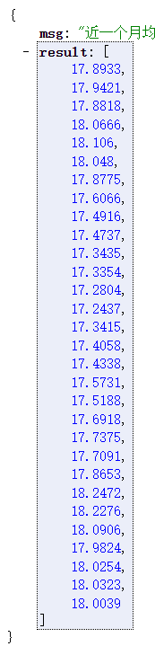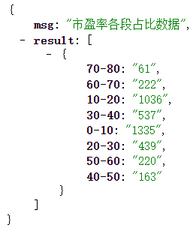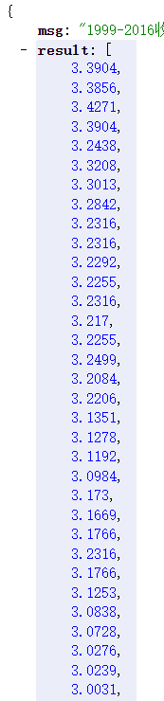

1. **移动端**

打开AndroidStudio，同上，File->ImportProject，选择ThreeLayerDemo，等待AndroidStudio加载即可:

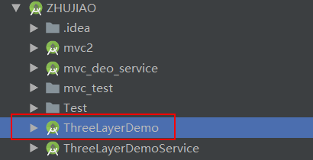

在设置里打开手机开发者模式，连接USB，待识别出手机后点击run按钮安装即可。

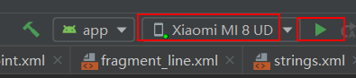

1. **部署**

若方式1有困难请选择方式2，其次方式3。

1. **部署到云服务器**

在云服务器提供商自行购买服务器（不再做硬性要求，自行选择，有免费的）。

本例采用jar包部署到华为云服务器。

1. 打开右侧工具栏的maven，打开maven项目中的Lifecycle，双击2和3，等待提示完成，成功会在控制台显示BUILD SUCESS：

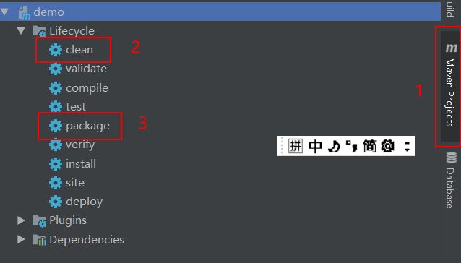

1. 最后会在项目的target文件夹下生成一个（项目名）+xxxx.jar的文件,这样项目就打好包了。

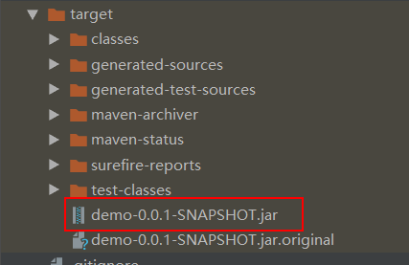

1. 连接云服务器

打开远程桌面工具，填写用户名和IP，点击确定

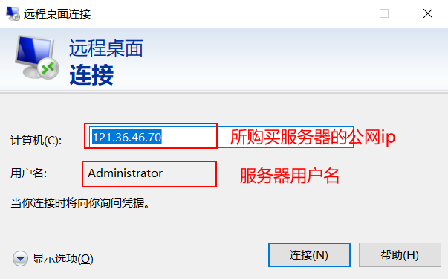

输入服务器密码，点击确定：

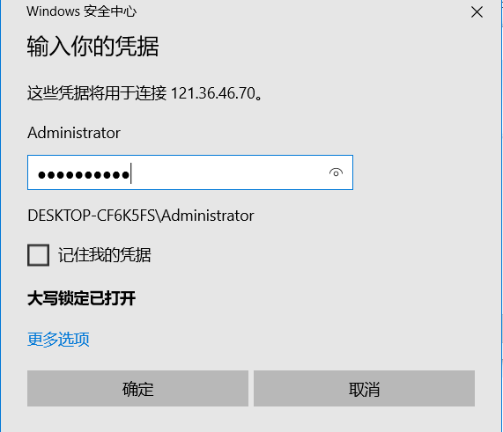

进入服务器以后配置项目环境，和本机一样，包括jdk和mysql，并且将项目数据导入服务器数据库:

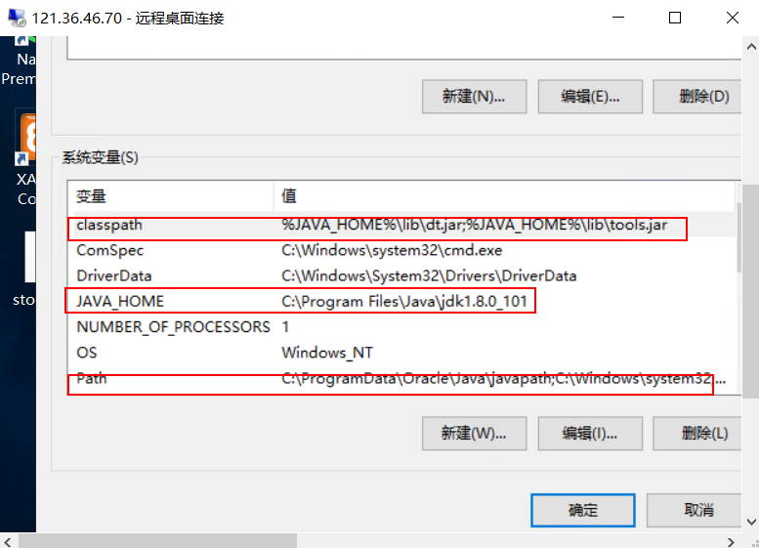

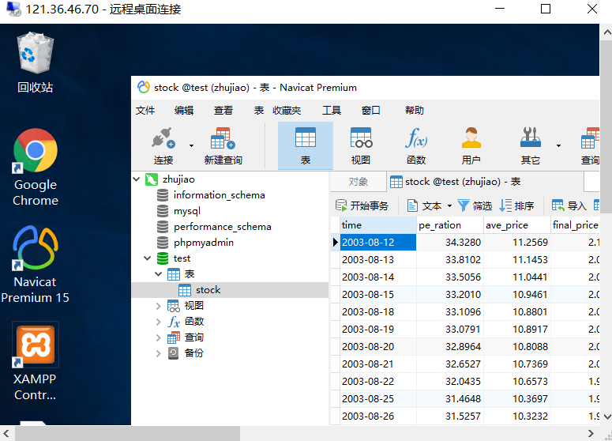

1. 将生成jar包传到服务器磁盘中(起一个自己喜欢的名字)

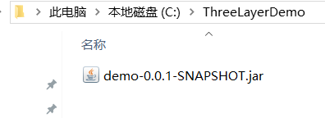

1. 打开jar包所在目录，在导航栏输入cmd，回车运行，进入命令行界面，输入java -jar ***.jar运行：

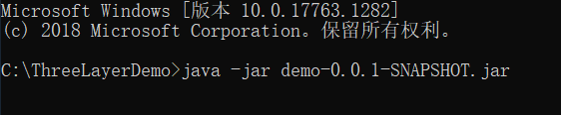

成功运行：

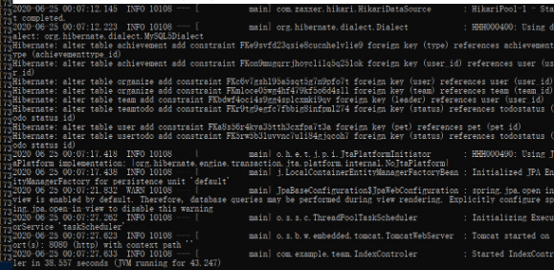

此时就已经可以通过公网ip访问后端了，比如：

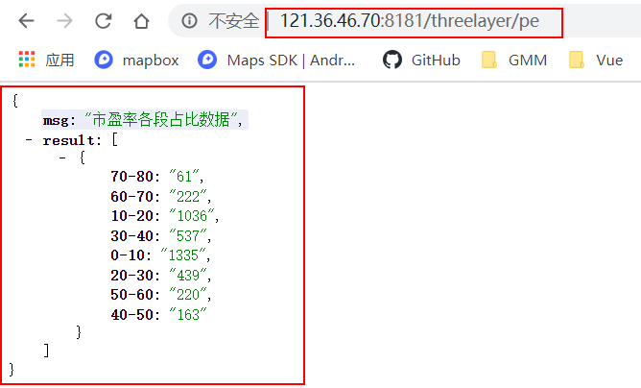

但此时如果关闭cmd窗口服务就中断了，若想一直挂在服务器，只需将java -jar ***.jar改成javaw -jar ***.jar:

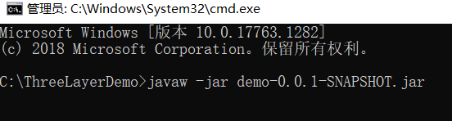

1. **内网穿透方式**

这种方式和部署到云服务器效果几乎一样，但更加简单，需要借助第三方软件，有的会收费，有的免费，请大家参考附录或自行百度教程搭建，如SOA案例就是将本机服务映射到公网ip供外部访问。

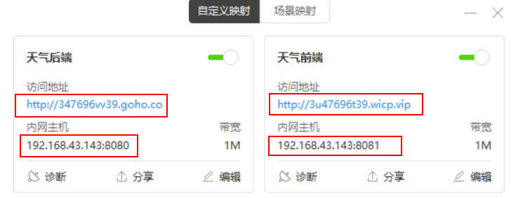

1. **局域网部署**

将服务端所在电脑与手机通过热点连接，打开cmd，输入ipconfig/all查看本机ip:

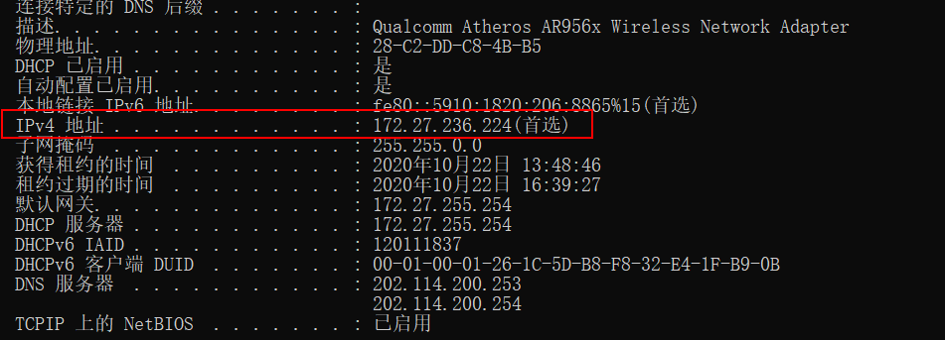

然后就可以通过ip访问后端，比如：172.27.236.224:8181/threelayer/pe访问获取市盈率数据。

1. **附录**
2. **云服务器推荐**

阿里云服务器：

<https://www.aliyun.com/product/ecs?spm=5176.19720258.J_8058803260.41.3dbd2c4aNCyHxM>

华为云服务器：

<https://www.huaweicloud.com/product/ecs.html>

腾讯云服务器：

<https://cloud.tencent.com/product/cvm>

。。。

1. **内网穿透：**

花生壳：

<http://service.oray.com/question/8146.html>

网云穿：

<https://www.appinn.com/wangyunchuan/>

闪库：

<https://www.bilibili.com/read/cv7749817/>

。。。

1. **如何将项目部署到windows版服务器**

<https://www.cnblogs.com/onepunchstar/p/13190877.html>

。。。

1. **Android**

HelloWorld程序:

<https://blog.csdn.net/herr_kun/article/details/84146462?utm_medium=distribute.pc_relevant_t0.none-task-blog-BlogCommendFromMachineLearnPai2-1.channel_param&depth_1-utm_source=distribute.pc_relevant_t0.none-task-blog-BlogCommendFromMachineLearnPai2-1.channel_param>

真机调试：

<https://blog.csdn.net/fubo1990/article/details/79798328>

1. **JDK配置**

<https://jingyan.baidu.com/article/6dad5075d1dc40a123e36ea3.html>

1. **MPAndroidChart**

图表入门：

<http://www.mamicode.com/info-detail-2811400.html>

图表文档

<https://www.jianshu.com/p/fc31df1e8679?utm_source=oschina-app>